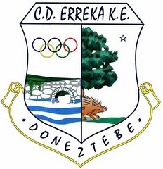

XI MALERREKAKO TXAPELKETA “DIARIO DE NOTICIAS”
XI CAMPEONATO MALERREKA “ DIARIO DE NOTICIAS“
2013.

ELITE. MIERCOLES DIA 30-01-2013. 17,30 H.

DONEZTEBE.

1º- | ● | ESNAL. ( Hernani ) | GORRITI. ( Erreka ) | 22
1º- | ● | CABRERIZO. ( Rioja ) | LASA. ( Erreka ) | 14

2º- | ● | BENGOETXEA. ( Paz De Zigan | PINA. ( Paz De Ziganda ) | 9
2º- | ● | ORONOZ. ( Erreka ) | OKIÑENA. ( Oberena ) | 22

3º- | ● | LARRAÑAGA. ( Ilunpe ) | ALTUNA. ( Usurbil ) | 22
3º- | ● | ETXABARRIA. | TABAR. ( Huarte ) | 9

4º- | ● | BELLOSO. ( Tolosa ) | ETXAMENDI. ( Oberena ) | 22
4º- | ● | ONSALO. ( Areso ) | X. ARRAZTOA. ( Txaruta ) | 15

